ABBILDUNGEN DURCH EINE SAMMELLINSE

Wo findet man im Alltag Linsen? Schreibe drei Ideen auf!
____________________________________________________________________________________________________________________________________________________________________________________________________________

MERKE:
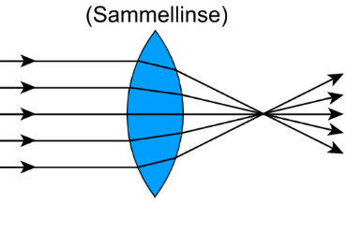
- Sammellinsen brechen parallel einfallende Lichtstrahlen
so, dass sich die Lichtstrahlen ___________________________ ___________________________________________________________________.
- Die Sammelwirkung einer Sammellinse kann mithilfe der Brechungseigenschaften von Prismen erklärt werden.

BEGRIFFE BEI DER LINSENABBILDUNG

Wenn paralleles Licht durch die Linse fällt:
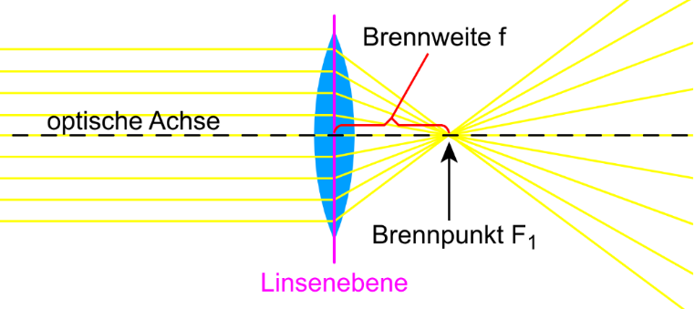


Wenn ein Gegenstand durch die Linse abgebildet wird:
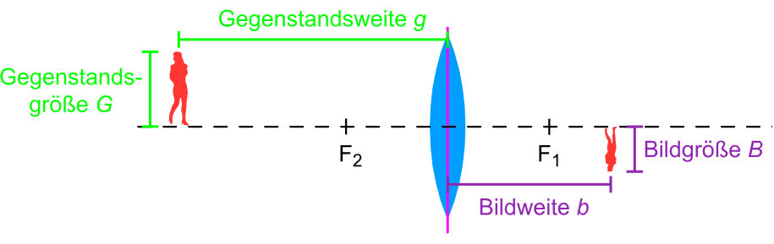

BILDENTSTEHUNG BEI LINSENABBILDUNGEN

MERKE:

Bilder entstehen ________________________________! Bilder wandern niemals _________________________.

KONSTRUKTIONSSTRAHLEN BEI DER LINSENABBILDUNG

Um zu bestimmen, wohin der Bildpunkt P‘ eines Gegenstandspunkts P abgebildet wird, kannst du den Verlauf der drei Konstruktionsstrahlen (Parallelstrahl, Mittelpunktstrahl und Brennpunktstrahl) nutzen:

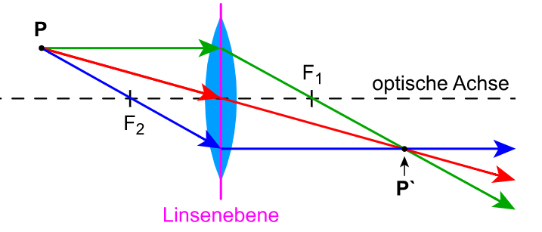

MERKE:

Die Konstruktionsstrahlen sind __________________________________________________ zur Bestimmung des Bildpunktes P'. Sie entsprechen __________________ dem Lichtbündel, das in der Realität zur Bildentstehung beiträgt.

DIE FUNKTION EINES SCHIRMS:
Platziert man bei einem Abbildungsvorgang den Schirm an der falschen Stelle, so ______________________________________________________________________________.
Ohne Schirm existiert das Bild __________________________________________________________________ __________________________________________________________________________________________________.
MERKE:
Ein Bild wird „reell“ genannt, wenn man es mit einem Schirm sichtbar machen kann. Ansonsten spricht man von einem „virtuellen“ Bild.

